关于博乐市XXXX村“1·11”一般其他伤害事故的调查报告
来源：博乐市人民政府 博乐市·政府信息公开
原文链接：https://www.xjbl.gov.cn/xjbl/c126649/202610/86c17b3f58b24b00a60e2f6a12a3f491.shtml
发布时间：2026-10-13 抓取时间：2026-10-16 正文含图，已嵌入原图

关于博乐市XXXX村“1·11”一般其他伤害事故的调查报告
日期：2026年05月15日 来源：博乐市应急管理局 点击量：
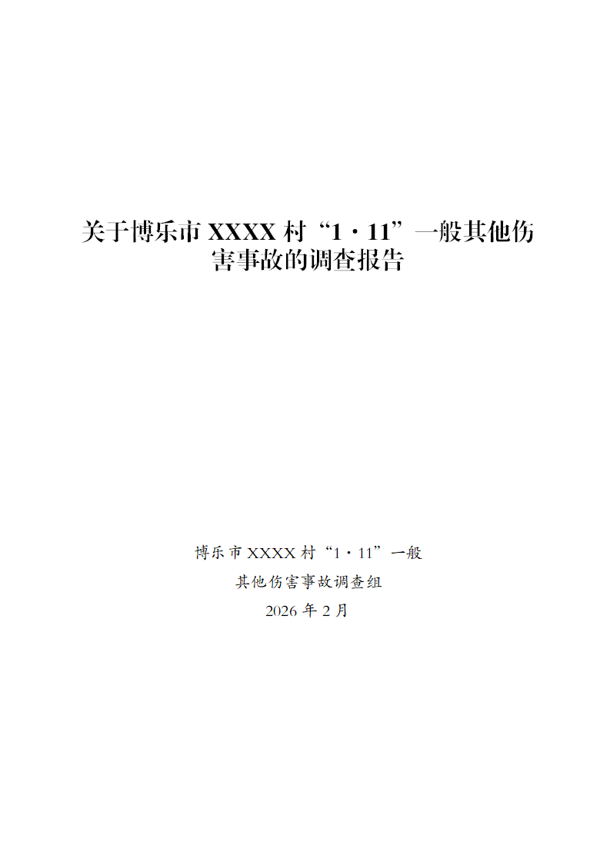
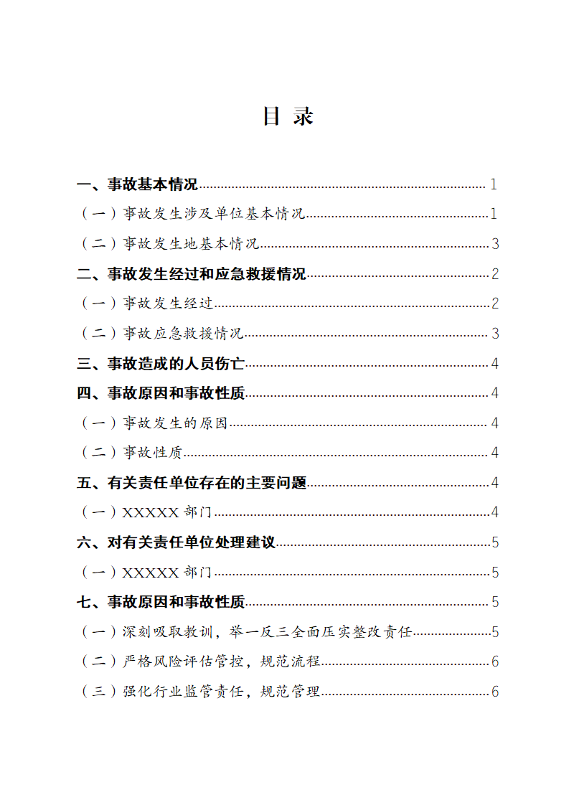
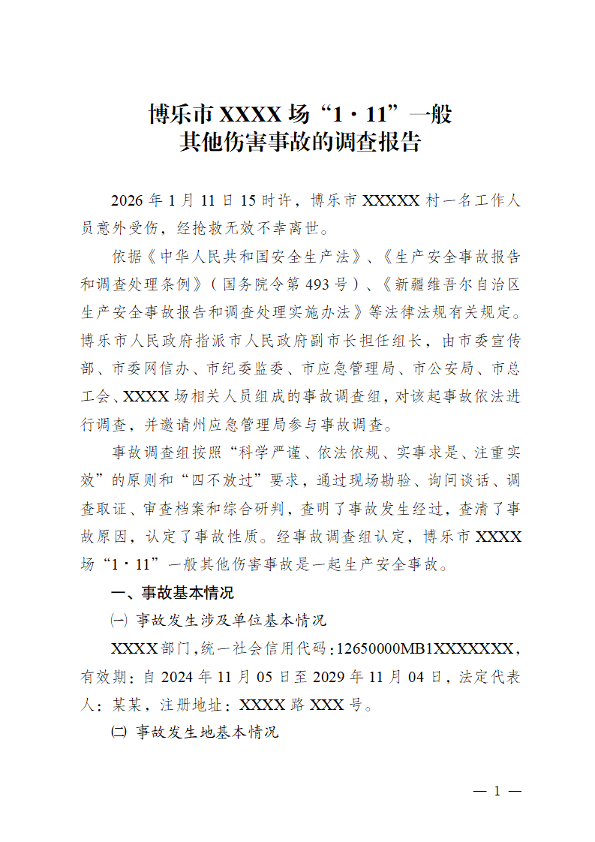
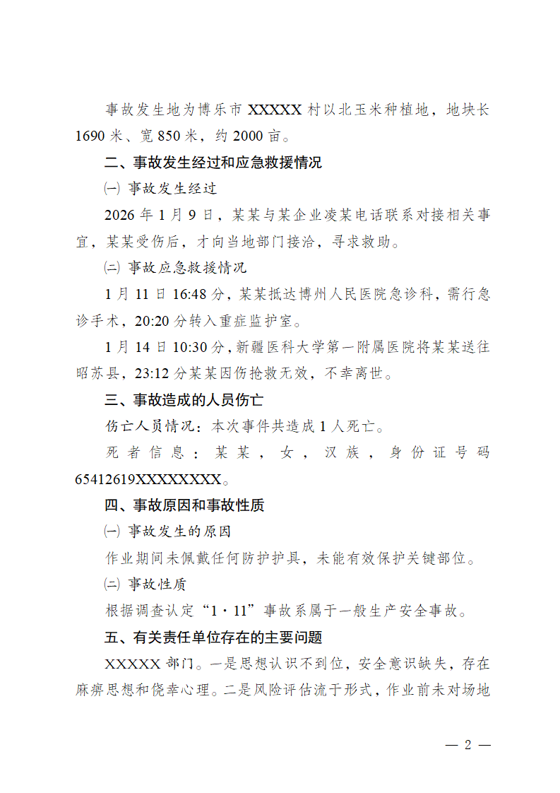
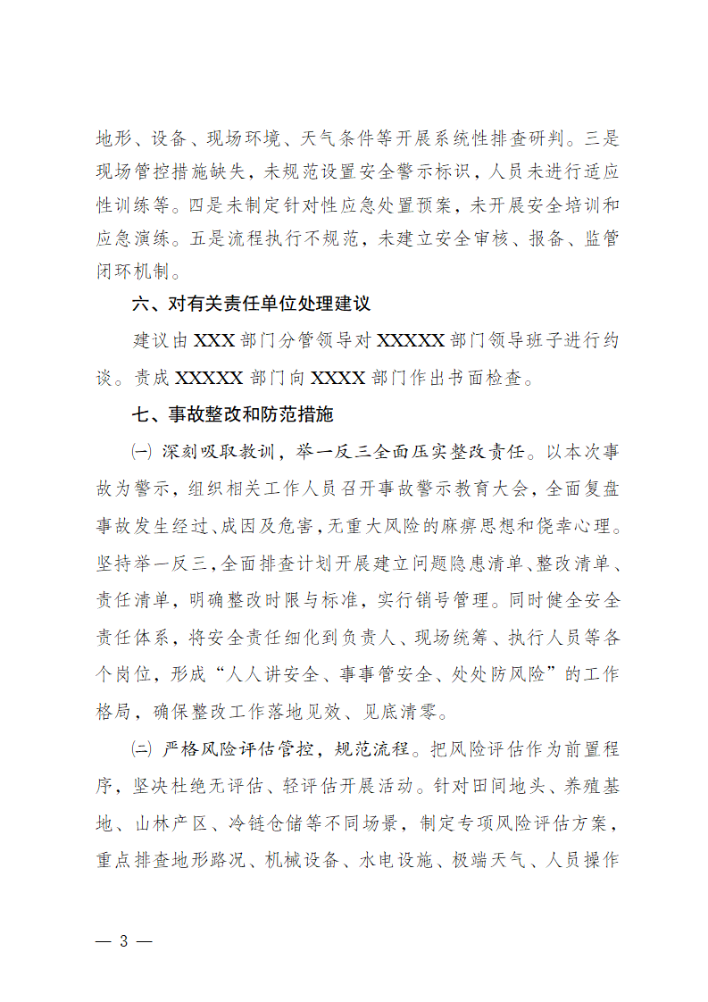
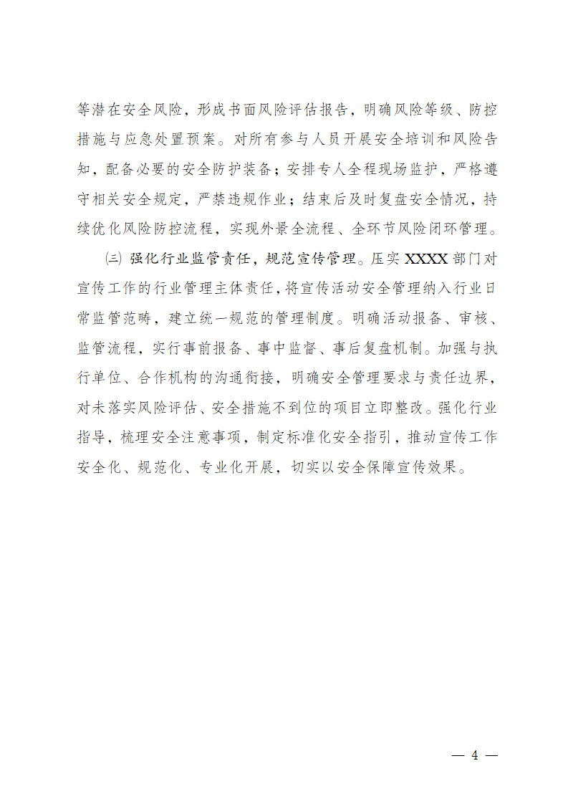
审核人：崔鑫
关联稿件：
【关闭】

